高雄中學九十七學年度第二學期期末考三年級第二、三類組化學科試卷
說明：答案卡上須詳細劃記個人資料，尤其是座號！否則按情節輕重酌予扣分。
第一部分：單一選擇題【共佔40分】

說明：下列第1題至第16題，每題2.5分。每題各有5個備選答案。答錯不倒扣，整題不作答，則該題得零分。答案請在『選擇題答案卡』上標出！

1.下列有關名詞例釋，何者正確？
(A)同系物：CH₃OH，CH₃－O－CH₃ (B)同位素：O₂，O₃ (C)同素異形體：${}_{6}^{\text{12}}{}C,{}_{6}^{\text{13}}{}C$
(D)同分異構物：CH₃OH，C₂H₅OH (E)同形體：$\text{KAl}({\text{SO}}_{4})_{2}⋅\text{12}H_{2}O$，${\text{NH}}_{4}\text{Al}({\text{SO}}_{4})_{2}⋅\text{12}H_{2}O$。
2.下列有關有機鹵化物製備的敘述何者正確？
(A)將烷與氯反應，可以得到一氯烷之純物質 (B) ${\text{CH}}_{3}\text{CH}={\text{CH}}_{2(g)}+{\text{HCl}}_{(g)}→$1-氯丙烷
(C) ${\text{CH}}_{3}−{\text{OH}}_{(g)}+H−{\text{Cl}}_{(g)}→{\text{CH}}_{3}{\text{Cl}}_{(g)}+H_{2}O_{(g)}$ (D)$苯+{\text{Cl}}_{2}\vec{U\text{.}V}\text{氯苯}$
(E) $苯+{\text{Cl}}_{2}\vec{\text{FeCl}3}\text{BHC}$。
3.有關C₄H₁₀O之異構物敘述，正確者為何？
(1)異構醇有a個 (2)異構醚有b個 (3)可氧化成醛有c個 (4)可氧化成酸有d個
(5)可氧化成酮有e個
(A)a＋b＝8 (B)c＝d (C)d＝e＋2 (D)a＋b＋c＝10 (E)c＋d＋e＝6。
4.有關C₅H₁₂O之異構物敘述，正確者為何？
(1)異構醇有a個 (2)異構醚有b個 (3)可氧化成醛有c個 (4)可氧化成酸有d個
(5)可氧化成酮有e個
(A)a＋b＝14 (B)c＝d＋1 (C)d＝e＋2 (D)a＋b＋c＝15 (E)c＋d＋e＝10。
5.試樣為1-丙醇與2-丙醇的混合物4.8克，將已酸化的0.20M過錳酸鉀與之反應，加至200ml時恰好反應完畢，則
1-丙醇之百分率為何？
(A)15％ (B)20％ (C)25％ (D)30％ (E)35％。
6.$C_{2}H_{6}O_{2}$之可能異構物有幾種
(A)2種 (B)3種 (C)4種 (D)5種 (E)6種。
7.下列有關柳酸與阿司匹靈之敘述何者錯誤？
名稱  性質 | 柳酸 | 阿司匹靈
(A) | 鄰羥基苯甲酸 | 乙醯柳酸
(B) | 難溶於水，易溶於NaOH | 難溶於水，易溶於NaOH
(C) | 也是酚，使${\text{Fe}}^{3+}$變色 | 也是酯，不會使${\text{Fe}}^{3+}$變色
(D) | 皮膚外用藥 | 內服藥，鎮痛解熱劑
(E) | 無分子內氫鍵 | 有分子內氫鍵
8. 某有機化合物含碳（原子量12），氫（原子量1）及氧（原子量16）三種元素。此化合物能與多侖試液作用產生銀
鏡反應，但不使含溴的CCl₄溶液褪色。取其1.2g置於純氧中燃燒，產物依序通過甲管（含Mg(ClO₃)₂固體）與乙
管（含NaOH固體）後全被吸收。燃燒完成後發現甲管重量增加0.72g，乙管增加3.52g，則此化合物的分子式為何？
(A)C₇H₈O (B)C₈H₈O (C)C₈H₉O (D)C₉H₈O (E)C₈H₇O 。
9.聚苯乙烯5克溶於苯中配成100 mL 的苯溶液，若37℃時滲透壓為0.061 atm，則此聚合物含有若干個單體？
(A) 52 (B) 100 (C) 104 (D) 200 (E)220
10.設有三種胺基酸A、B、C。今取大量A、B、C混合在一起，若經醯胺結合，則屬於A₂BC型有若干種？
(A)12種 (B)13種 (C)14種 (D)15種 (E)16種
11.以下何者可用來作為洗滌衣服上油汙的清潔劑？
(A)十四烷 (B)十四烷基硫酸鉀 (C)過氯酸鈉 (D)亞氯酸鈉 (E)[CH₃(CH₂)₁₆COO]₂Mg。
12. 下列有關有機酸的問題，何者錯誤？
(a)某有機酸之元素分析結果為含C68.9﹪，H4.9﹪，O26.2﹪，則該酸的實驗式為(A)。
(b)該酸6.1×10^{－2}克需用5.0毫升NaOH溶液(0.1N)滴定，則該酸之克當量為(B)。
(c)該酸1.83克溶於50.0克的苯中(苯之莫耳凝固點下量常數K_{f}＝5.12℃／m)，可使該苯溶液凝固點下降1.30℃，則
由此實驗所測得該酸之分子量為(C)。
(d)上述(b)及(c)之測定值不同並非實驗誤差所造成，其主要原因為(D)。
(e)該酸分子式為(E)。
(A)C₇H₆O₂ (B)122 (C)244 (D)因氫鍵作用產生雙分子 (E) C₇H₆O₂
13. 關於含胺基化合物的化學，下列敘述何者正確？
(A)苯和乙醯胺反應，生成乙醯胺苯 (B)乙酸和胺反應生成胺基乙酸
(C)兩個α-胺基酸縮合可得二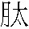，鍵是醯胺鍵結 (D)苯胺不溶於鹽酸
(E) 除了1級胺以外，胺分子間均具有氫鍵的結合力，故同碳數的胺，以1級胺沸點最低。
14. 某一化合物含碳，氫及氧三元素。將0.31克此化合物燃燒後，得二氧化碳0.44克及水0.27克。另將0.94克的該化
合物完全蒸發時，其體積在200℃，1大氣壓下為582毫升。該化合物的分子式應為：
(A)C₂H₃O₂ (B)C₄H₆O₄ (C)C₂H₆O₂ (D)CH₃O (E)CH₂O。
15. 有一學生在實驗室中，將12克的冰醋酸，12克的丙醇，以及少量的濃硫酸加在燒瓶中共熱，以製備醋酸丙酯。實
驗完成後，此學生共收得純酯15.3克，則反應平衡常數Ｋ？
(A)6 (B)7 (C)8 (D)9 (E)10。
16. 由HOOC(CH₂)₄COOH和H₂N(CH₂)₈NH₂經縮合聚合反應形成的聚合物分子量約30000，問此聚合物1分子中約含
若干個己二酸單體？
(A) 100 (B) 110 (C) 120 (D) 130 (E)140
第二部分：多重選擇題【共佔60分】
說明：下列第17題至第36題，每題3分，每題各有5個備選答案，各自獨立，其中至少有一個正確。每答對一個，可各獲題分之1/5，每答錯一個，則倒扣題分的1/5；整題不作答，則該題得零分。答案請在『選擇題答案卡』上標出﹗

17.丁醇中三種異構醇 (甲)1-丁醇 (乙)2-丁醇 (丙)2-甲基-2-丙醇
(A)熔點由高至低的順序：甲＞乙＞丙 (B)沸點由高至低的順序：甲＞乙＞丙
(C)與鹵化氫反應速率：甲＞乙＞丙 (D)與活性金屬反應速率：甲＞乙＞丙
(E)酯化反應速率：甲＞乙＞丙
18.鉑（Pt）可以催化下列反應？
(A)$H_{2}C={\text{CH}}_{2}+H_{2}→{\text{CH}}_{3}{\text{CH}}_{3}$ (B)${\text{CH}}_{3}{\text{CH}}_{2}{\text{CH}}_{2}{\text{CH}}_{2}{\text{CH}}_{2}{\text{CH}}_{3}→$ $C_{6}H_{6}+4H_{2}$ (C)$C_{6}H_{6}+{\text{Cl}}_{2}→C_{6}H_{5}\text{Cl}+\text{HCl}$(D) $2{\text{CH}}_{3}\text{OH}+O_{2}→2\text{HCHO}+2H_{2}O$
(E) $C_{6}H_{5}{\text{NO}}_{2}+3H_{2}→C_{6}H_{5}{\text{NH}}_{2}+2H_{2}O$
19. 下列那些化合物在斐林試劑試驗中可得紅色沈澱？
  - 澱粉 (B)2-甲基-2-丁醇 (C)丁酮 (D)果糖 (E)麥芽糖。
20.下列五種化合物中，何者可和硝酸銀的氨水溶液作用而析出銀？
(A)甲酸 (B)乙酸 (C)丙酮 (D)丁醛 (E)酚。
21. 下列化合物那些具有酸性？
(A)HOCH₂CH₂OH (B)CH₃CHO (C)CH₃COOH (D)C₆H₅OH (E)C₆H₄(OH)(COOH)
22.下列有關羧酸、醚及醇類的敘述，哪些是正確的？
(A)乙二酸俗稱草酸，分子式為C₂H₂O₄ (B)丙三醇俗稱甘油，分子式為C₃H₈O₃
(C)乙二酸的沸點高於乙酸 (D)乙醚中氧原子的兩側均為乙基，因此乙醚不具極性
(E)甲醚與乙醇互為同素異形體
23.下列有關醛與酮的敍述，哪些是正確的？
(A)酮可由醛氧化而得 (B)2-戊酮與斐林試液反應，產生紅色沉澱
(C)丙醛與丙酮均可被還原成醇 (D)乙醛與3-戊酮均可被氧化成羧酸
(E)醛與酮可分別由醇氧化而得
24. 合成橡膠其單體為2-氯-1,3-丁二烯，而原料為何？
(A)乙炔 (B)HCl (C)CaCO₃ (D)乙烯 (E)H₂O。
25.下列有關聚合物名稱何者正確？
(A)聚乙烯：(P.P) (B)聚丙烯：(P.E) (C)聚氯乙烯：(P.V.C) (D)聚苯乙烯：(P.S)
(E)丙烯月青、苯乙烯之共聚物：AS樹脂
26.下列有關聚合物用途何者正確？
(A)聚乙烯：塑膠袋 (B)聚甲基丙烯酸甲酯：地板 (C)聚氯乙烯：壓克力樹脂
(D)聚丙烯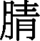：地氈 (E)聚苯乙烯：保麗龍
27.有關醣的水解何者正確？
(A)342克蔗糖可得180克葡萄糖與180克果糖
(B)342克麥芽糖可得180克葡萄糖與180克果糖
(C)342克乳糖可得180克葡萄糖與180克半乳糖
(D)162克澱粉可得180克葡萄糖
(E)162克纖維素可得180克葡萄糖
28.有關阿司匹靈的製備，其代號所代表的化合物何者正確？
(1)將1克柳酸與2毫升乙酐混合，加入1滴 (A) 為催化劑，置於熱水浴中加熱即可製得阿司匹靈，為避免燃
燒，不可直接加熱。本製備反應 (B) 為限量試劑。
(2)將反應後混合物加入15毫升的水，以除去水溶性的 (C) 及 (D) ，在冰水浴中冷卻靜置，即可析出白色
阿司匹靈的沉澱物。
(3)為純化阿司匹靈，可將上述白色沉澱物在抽濾漏斗中過濾，再將濾得固體，慢慢加入飽和碳酸氫鈉溶液，並攪拌
至不再產生氣體 (E) 為止，再將殘餘固體過濾。
(A)濃HCl (B)乙酐 (C)柳酸 (D)乙酐 (E)CO₂
29.有關耐綸的製備，其代號所代表的化合物何者正確？
將10毫升0.25M己二醯二氯的 (A) 溶液徐徐倒入10毫升0.25M己二胺的 (B) 溶液，且勿使兩溶液振搖混
合，則在兩溶液介面就會出現一層白色薄膜即為耐綸66。將之纏繞在木棒或試管上，清水沖洗後，以 (C) 沖洗晾乾。上層為 (D) 溶液，下層為 (E) 溶液。
(A)氫氧化鈉水 (B)正己烷 (C)丙酮 (D)正己烷 (E)水
30.有關醣的還原性，下列敘述何者正確
(A)葡萄糖、果糖及半乳糖均為六碳醣的單醣，均有還原性，與斐林試劑或本氏劑均會反應產生紅色的Cu₂O沉澱。
(B)麥芽糖及乳糖均為兩種六碳單醣縮合所形成的雙醣，有還原性，與斐林試劑或本氏劑均有反應。
(C)蔗糖也是兩種六碳單醣縮合所形成的雙醣，無還原性，與斐林試劑或本氏劑無反應。
(D)澱粉是α葡萄糖縮合聚合所形成的多醣，無還原性，與斐林試劑或本氏劑無反應。
(E)將蔗糖加入濃硫酸加熱水解後的溶液，有還原性，與斐林試劑或本氏劑有反應。

31.某生以下列實驗方法，從事混合物的分離實驗。此混合物含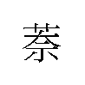（C₁₀H₈），苯胺（C₆H₅NH₂）及阿司匹靈，分離後分別得A、B、C、D、E五種化合物，哪些為正確的敘述？
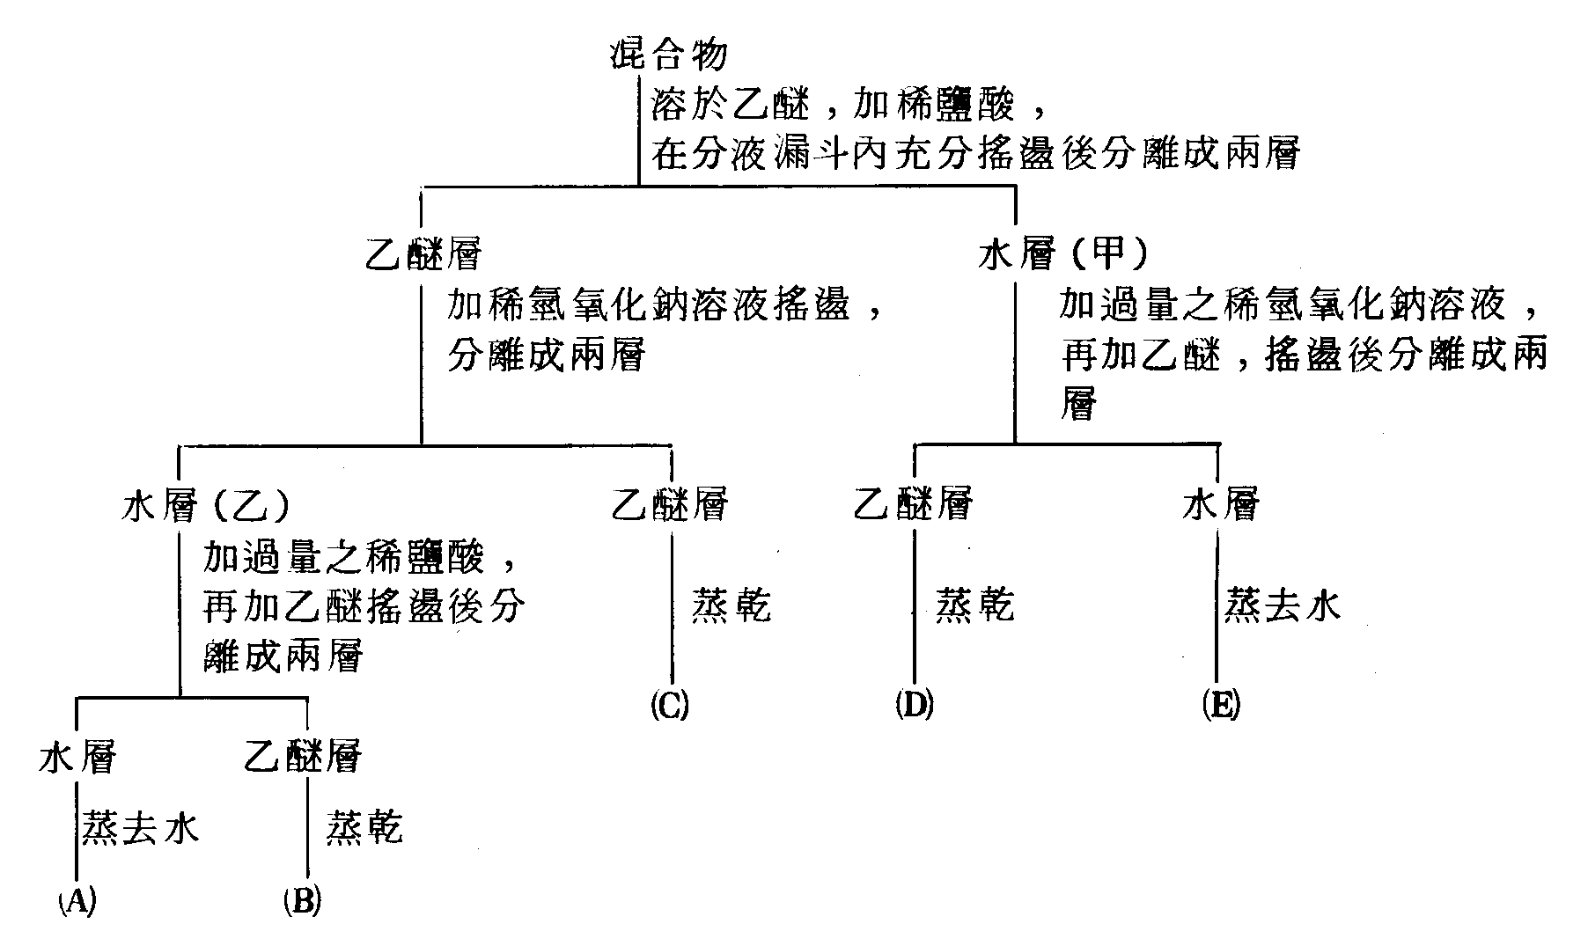

(A)NaCl (B) (C).阿司匹靈 (D).苯胺 (E).NaCl
32. 對胺苯磺醯胺為一種消炎藥，其合成步驟如下，則下列各試劑何者適用？
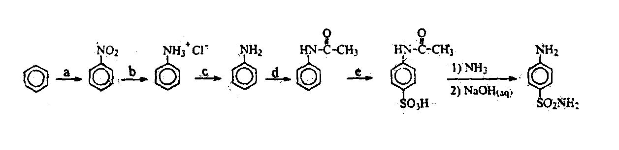
(A)a：NO₂ (B)b：H₂和稀HCl溶液 (C)c：NaOH (D)d：CH₃COCl (E)e：濃H₂SO₄
33.下列有關清潔劑之敘述，何者正確？
(A)若濃度相同，烷基為直鏈之清潔劑之生化需氧量較烷基為分枝之清潔劑低
(B)清潔劑中添加硫酸鹽，會促進藻類快速繁茂
(C)清潔劑對衣物之清潔作用包括將油汙乳化及促進水對衣物之潤溼滲透
(D)一般清潔劑之分子包含親水及親油部分
(E)清潔劑水溶液之表面張力比純水高。
34. 下列何項敘述正確？
(A)三含有三個鍵 (B)三由三個胺基酸分子結合 (C)三的形成須脫去三個水分子 (D)胺基酸順序不同的蛋白質，其生化功用就不同 (E)蛋白質的鏈為直鏈
35. 下列反應何者可以得到預期產物？
(A)CH₃CH₂Br＋H₂O→CH₃CH₂OH＋HBr
(B)CH₃COOCH₃＋H₂NCH₃→CH₃CONHCH₃＋CH₃OH
(C)CH₃COCl＋CH₃CH₂OH→CH₃CH₂COOCH₃＋HCl
(D)CH₃CH₂OH＋NaOH→CH₃CH₂ONa＋H₂O
(E)${\text{CH}}_{3}\text{COCl}+{\text{CH}}_{3}{\text{NH}}_{2}→{\text{CH}}_{3}{\text{CONHCH}}_{3}+\text{HCl}$。
36下列各種化合物中，何者含有氧化數+3之碳？
(A)2－甲基－2－丙醇 (B)乙酸甲酯 (C)乙醯胺 (D)丁醛 (E)丙酮。

高雄中學九十七學年度第二學期期末考三年級第二、三類組化學科答案卷
第一部分：單一選擇題【共佔40分】
1.(E) 2.(C) 3.(B) 4.(A) 5.(C) 6.(D) 7.(E) 8.(B) 9.(D) 10.(A) 11.(B) 12.(C) 13.(C) 14.(C)
15.(D) 16.(C)
第二部分：多重選擇題【共佔60分】
17.(B)(D)(E) 18.(A)(B)(D)(E) 19(D)(E) 20.(A)(D) 21.(C)(D)(E) 22.(A)(B)(C) 23.(C)(E) 24.(A)(B) 25.(C)(D)(E) 26.(A)(D)(E) 27.(A)(C)(D)(E) 28.(D)(E) 29.(C)(D)(E) 30.(A)(B)(C)(D)(E) 31.(A)(D)(E)
32.(C)(D)(E) 33.(C)(D) 34.(B)(D)(E) 35.(B)(E) 36.(B)(C)

